Акция «Три П: Понимаем, Принимаем, Помогаем»
Акция «Три П: Понимаем, Принимаем, Помогаем» направлена на поддержку детей с ограниченными возможностями здоровья, инвалидностью, их интеграцию в социальное пространство.
В рамках этой акции, старшая группа «Гномики» ,приняла участие в различных мероприятиях:
1.Проводились беседы с показами презентаций на темы: «Поговорим о доброте», «Дружба начинается с улыбки…» ,«Будь внимателен к другому»;
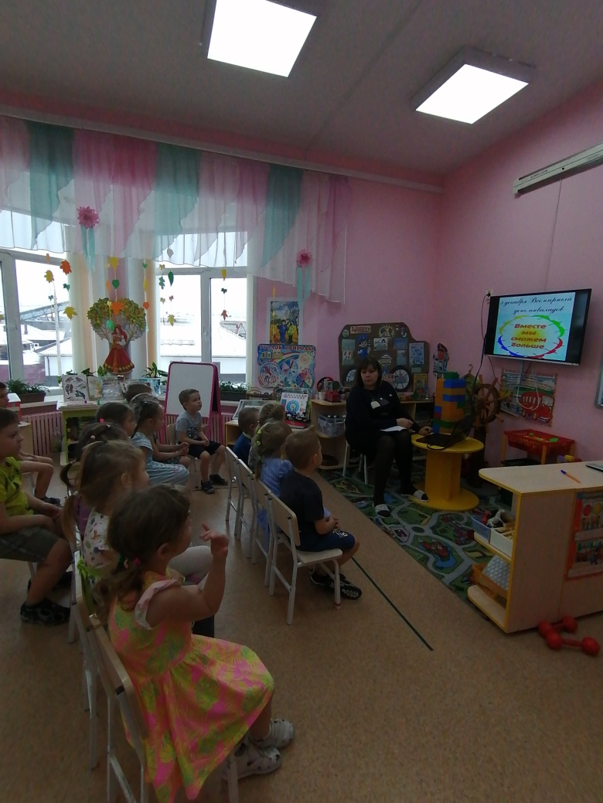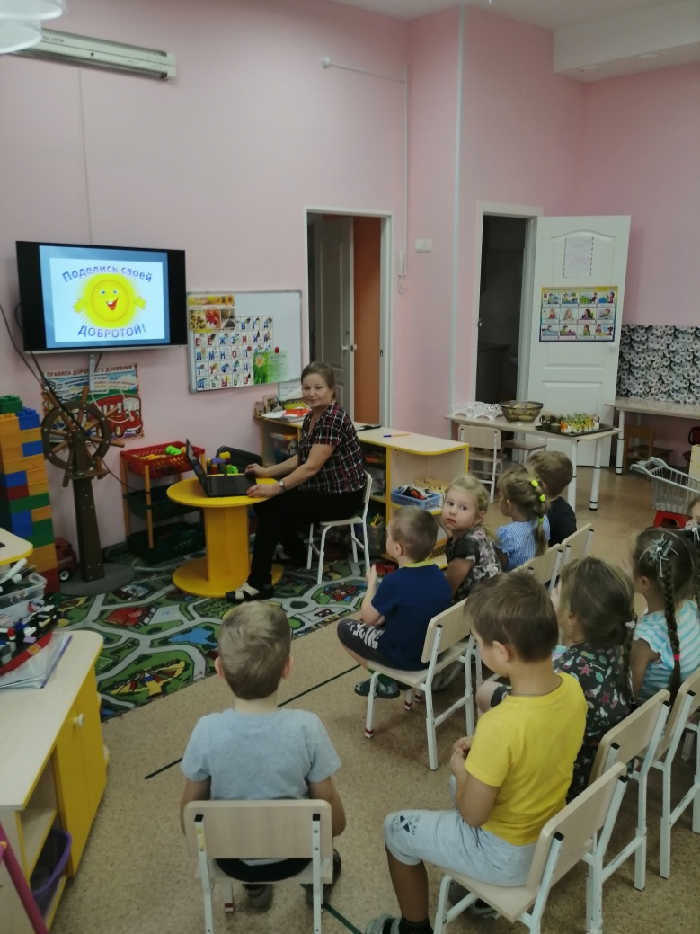

2.Показан мультфильм по мотивам сказки В. Катаева «Цветик семицветик». В ходе обсуждения вопроса «Почему из последнего лепестка вырос ещё один волшебный цветок», дети пришли к выводу, что добро порождает добро, каждый должен оказывать помощь и поддержку нуждающимся людям;
3.Проводились игры: «Клубочек», «Комплименты» , «Разные, но похожие»;
4. Изготовление аппликации «Смайлик»,которая учит сопереживать друзьям;

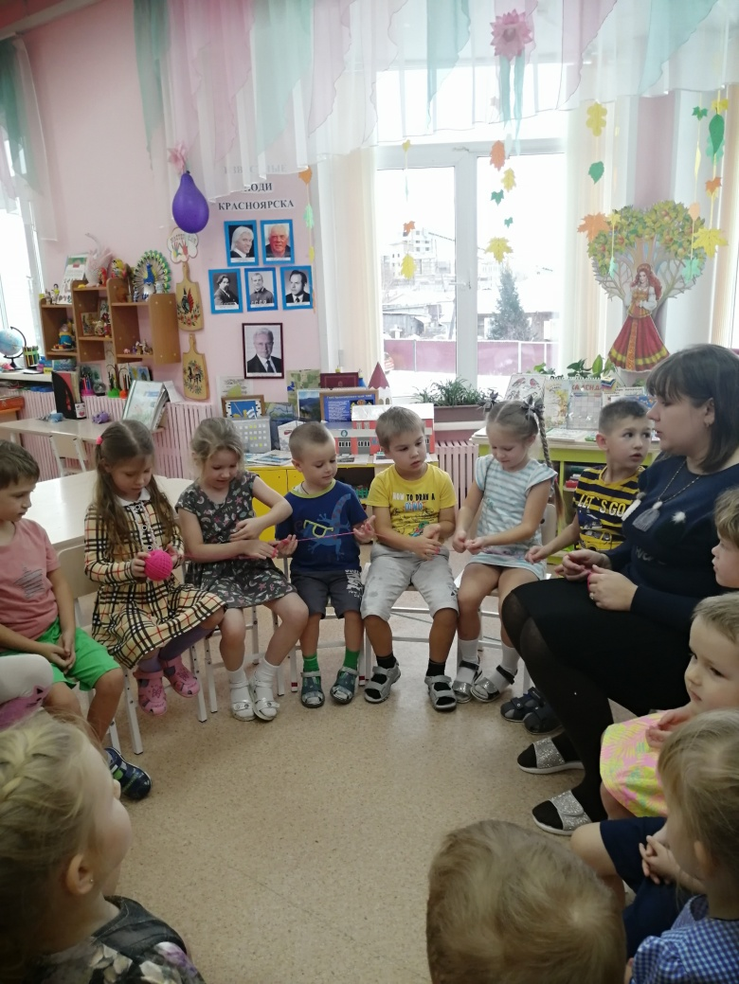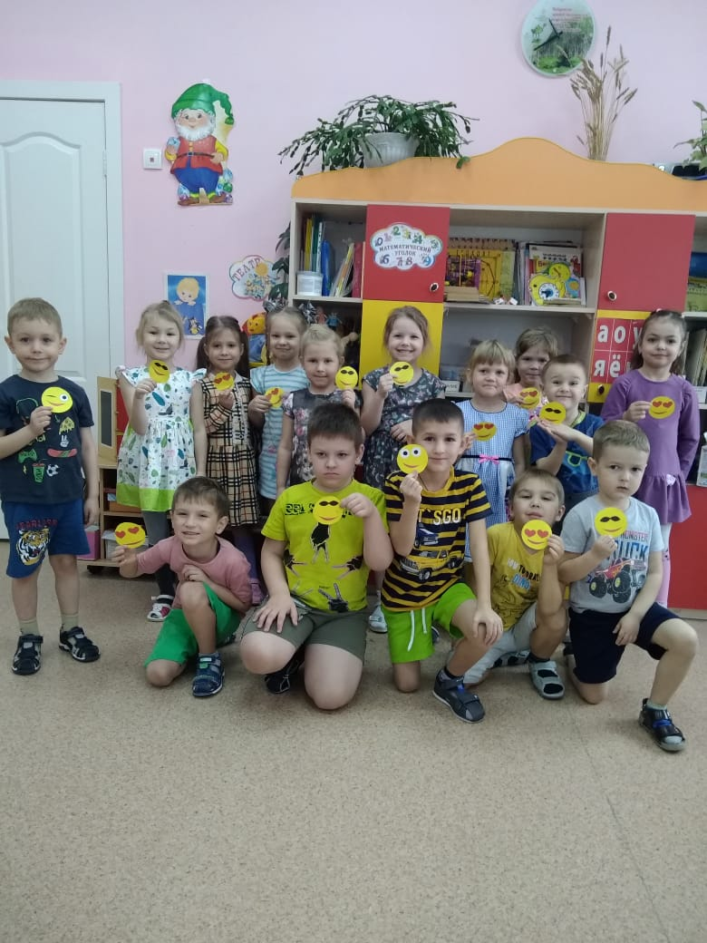
5. А так же была изготовлена папка-передвижка для родителей «16 ноября - Международный день толерантности».
